HISTÓRIA DA MÚSICA II: AULA 4 - MÚSICA FRANCESA NO SÉC. XVII

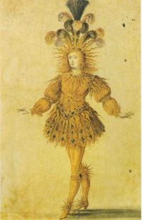
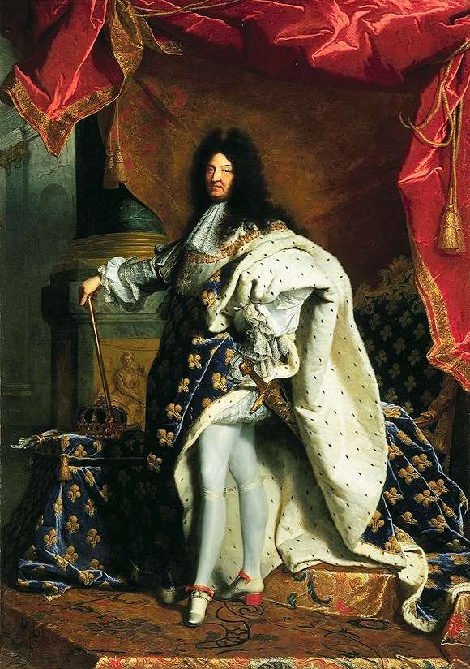

Hyacinthe Rigaud: Luís XIV (1638-1715), "Rei Sol" Henry Gissey (1653): Luís XIV dançando como Apolo

Elementos que configuram a música francesa:

1. controle real sobre as artes: demonstração de poder
Luís XIV (subida ao trono: 1661): forte apoio às artes, especialmente à música e ao ballet

2. academias: criadas com apoio e controle real
interesse pela música da Antiguidade clássica
vers et musique mesurés a la antique: textura homofônica, acentuação correta das palavras;
música reservata, pouco documentada
óperas italianas apresentadas na França: L'Orfeo (Rossi) e L'Egisto (Cavalli)
críticas aos gastos do regente Mazarin (Mazzarini)

3. dança: foco central da cultura aristocrática
ballet de cour: influência dos intermedii (gêneros similares) florentinos
cerimônias oficiais (nascimentos, casamentos)
roteiro (às vezes unitário) com cenário, canto e dança
suítes instrumentais também utilizadas em ocasiões não concebidas para a dança

4. chansons: air de cour (Adrian LeRoy, 1571); air à boire, voix de ville
canções e danças monódicas, sem o planejamento harmônico que confere eficácia à monodia italiana
influência da musique mesurée
elemento constituinte de todos os gêneros dramáticos e sacros do ancien régime
textos refinados
liberdade rítmica: melodia segue a métrica do texto; predominantemente silábicas
elegância, simplicidade, tessitura limitada;
forma binária ou rondeau

Gêneros principais:

- gêneros de câmara: solo, conjuntos, orquestra
instrumentos tipicamente franceses: traverso (flauta transversal barroca), viola da gamba

- gêneros dramáticos: ballet de cour, comédie-ballet, tragédie lyrique

Lully (chega a Paris em 1641): assume os 24 violons du Roy, impondo forte disciplina (remoção das diminuições e do improviso, controle das arcadas). preferência pelos violinos (ao invés de violas), dobrando as vozes; escrita a 5.
padrão de qualidade europeu.
A orquestra de Lully está dividida entre um grand choeur (6 vl sopranos, 12 alto/tenor ou violas, 6 baixos e b.c., com dobra de sopros: oboés, fagotes, trompetes) e um petit choeur (2 vl, 2 baixos, cb, cravo, 2 teorbas e b.c.).

ballets de cour: absorção do estilo francês:
escrita a 5; entrées (coros, canções acompanhadas, danças, airs) e récits (versos) cantados ou falados
abertura francesa: (1a parte em metro duplo, majestosa, lenta, com ritmos pontuados e ornamentos nos
levares, repetida; 2a parte em metro triplo ou composto, mais rápida e iniciando com entradas imitativas, repetida; retorno opcional da seção lenta, não necessariamente com o mesmo material temático)
inserção de danças no contexto dramático
comédie-ballet: integração entre comédia falada e elementos musicais (solos, ensembles, coros) e de dança:
airs
danças
abertura francesa
recitativos (raros)

tragédie lyrique (tragédie en musique): em 1672 Lully recebe o controle da Académie royale de musique
13 óperas (1 por ano até sua morte)
união da linguagem teatral, canto, dança, cenografia
base para argumentações a respeito da superioridade da música francesa sobre a italiana
enredos mitológicos ou de cavalaria: gloire et amour
5 atos (tragédia clássica) com prólogos independentes e alegóricos
récits: versos livres, mudanças constantes de metro, expressão retórica das palavras (baseado no estudo da
pronúncia de atores) que se fundem com ariosos, airs e coros
declamação mais meticulosa que italiano, mas o resultado é menos expressivo (ritmo X melodia)
airs: não interrompem o fluxo dramático; curtas; padrão [canevas] perceptível da dança
coro: participa do drama ou expressa as emoções do público; uso intenso na ópera francesa até o séc. XIX
passagens instrumentais: overture, ritournelle (afeto), prelude, sinfonias descritivas, danças
divertissements: sequências de danças que terminam geralmente com uma chaconne longa, cantada, tocada e
dançada
cenografia elaborada, com amplo uso de maquinaria, gerando maravilhamento

- gêneros sacros

Chapelle Royale: grupo que pertence à igreja de escolha do rei (pode ser mais de uma)
preferência real pela missa baixa ( missa inteiramente falada)
motetos: inseridos na missa baixa;
textos não relacionados ao calendário litúrgico (salmos, sequências, magnificat, te deum, poesia latina)
grand motet: solenidades especiais
união da Musique de Chambre du Roy e da Chapelle Royale
petit e grand choeur,
ritournelles instrumentais, récits solo e ensemble,
coros contrapontísticos ou homofônicos
textura concertante entre os grupos
petit motet: caráter intimista, 1 a 3 vozes solistas, b.c.

REFERÊNCIAS BIBLIOGRÁFICAS

BUELOW, Georg. The Baroque in France. In: A History of Baroque Music. Bloomington: Indiana Universtity Press, 2004, p.
152-203
BUKOFZER, Manfred. French Music under the Absolutism. In: Music in the Baroque Era. New York: Norton, 1947,
p. 141-179
CROCKER, Richard. A History of Musical Style. New York: Dover, 1986, p. 280-291

